Sublime Text 2 入门



代码编辑器，就像武侠中的武器，谁都希望能有一把神兵，而每个程序猿都希望能有一个方便的编辑器。用过几个编辑器，免费的notepad和VIM。而最近在用的这款Sublime Text2价格也不低。但它可以无限期免费试用，如果你不介意偶尔频率极低弹出的购买通知。

## 从notepad+转投sublime Text2也有一段时间了，使用起来的确是方便很多。代码的自动补全与配色方案都很令人满意，加上可扩展性很灵活。

### Sublime Text 2 的介绍视频：

http://v.youku.com/v_show/id_XMzU5NzQ5ODgw.html



以下就sublime的在windows下的使用,做一下简要总结。不全面的地方还请指出。

[快捷的命令面板](http://lucifr.com/2011/08/31/sublime-text-2-tricks-and-tips/?replytocom=122286#command)：

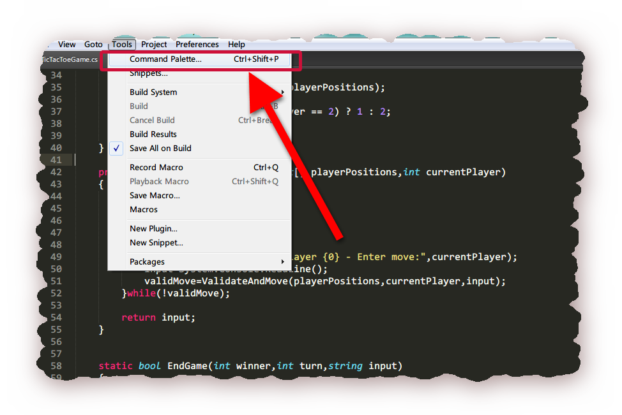

调用方法：直接在 Tool 菜单中选择 Command Palette，或是用快捷键：Shift + Command + P

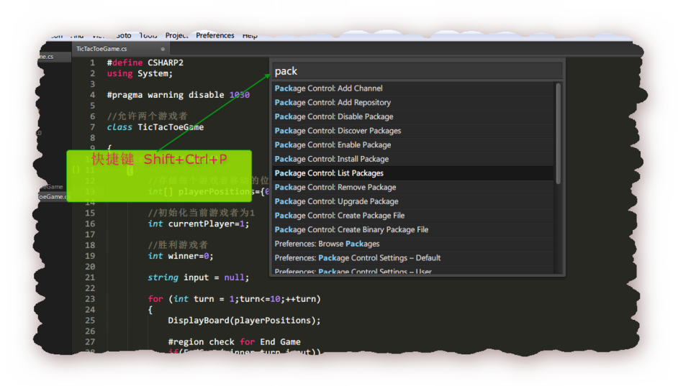

输入命令的字母然后回车执行即可。

* [文件切换](http://lucifr.com/2011/08/31/sublime-text-2-tricks-and-tips/?replytocom=122286#command)：**Ctrl + P**

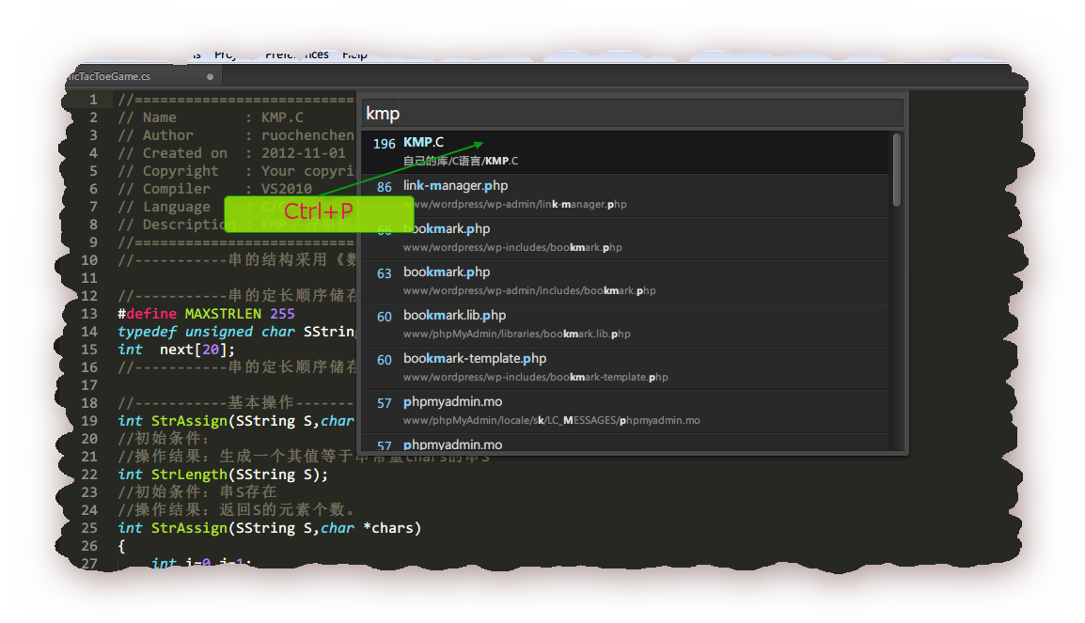

* 快速跳转到相应函数：用 **Ctrl+P 后** @ (或是**Ctrl+R**)可以快速列出/跳转到某个函数

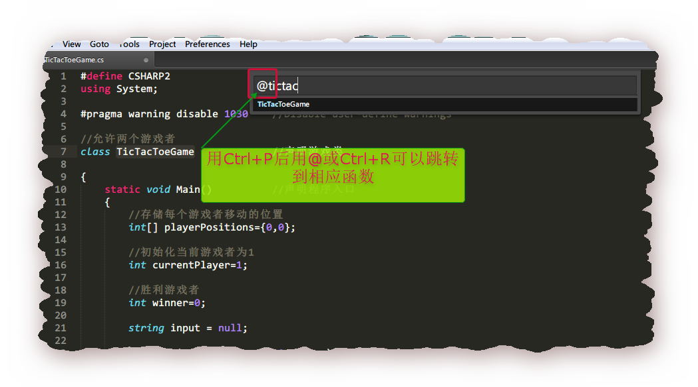

* 用 Ctrl+P 后 # 可以在当前文件中进行搜索。

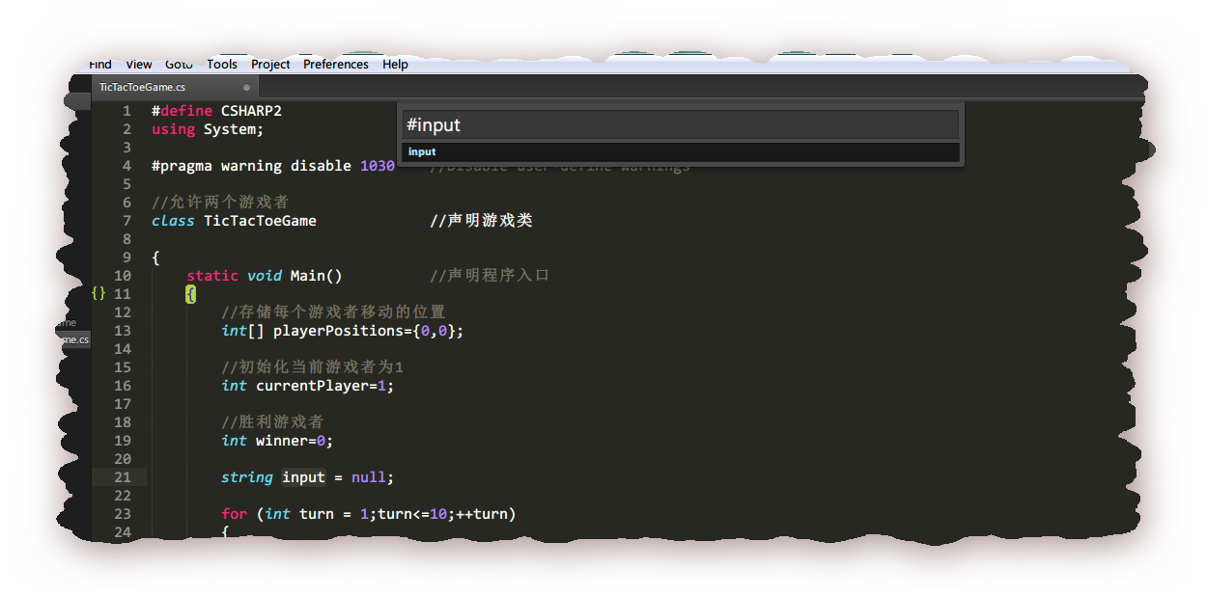

* 用 Ctrl+P 后 : (或是Ctrl+G)加上数字可以跳转到相应的行。

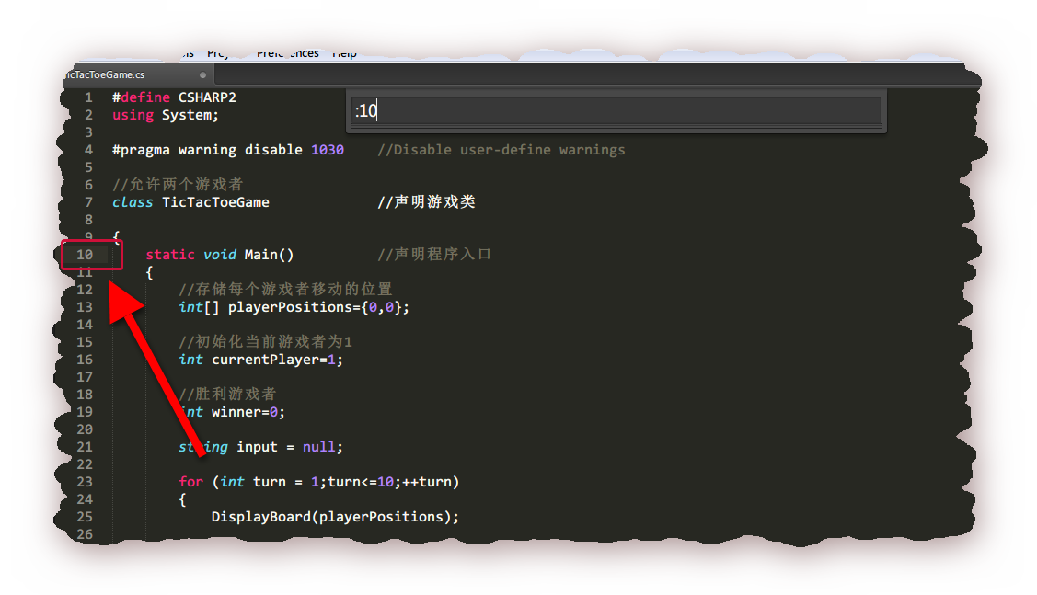

综合使用：是你可以用 Ctrl+P 加上一些关键词跳转到某个文件同时加上 @ 来列出/跳转到目标文件中的某个函数，或是同时加上 # 来在目标文件中进行搜索，或是同时加上 : 和数字来跳转到目标文件中相应的行。

* [多重选择](http://lucifr.com/2011/08/31/sublime-text-2-tricks-and-tips/?replytocom=122286#command)：

激活多重选择的方法有几种：

* 按住 Ctrl，然后在页面中希望中现光标的位置点击。
* 选择数行文本，然后按下 Shift + Ctrl+ L。
* 通过反复按下 Ctrl + D 即可将全文中与光标当前所在位置的词相同的词逐一加入选择，而直接按下 Alt+F3即可一次性选择所有相同的词。
* 按下鼠标中键来进行垂直方向的纵列选择，也可以进入多重编辑状态。

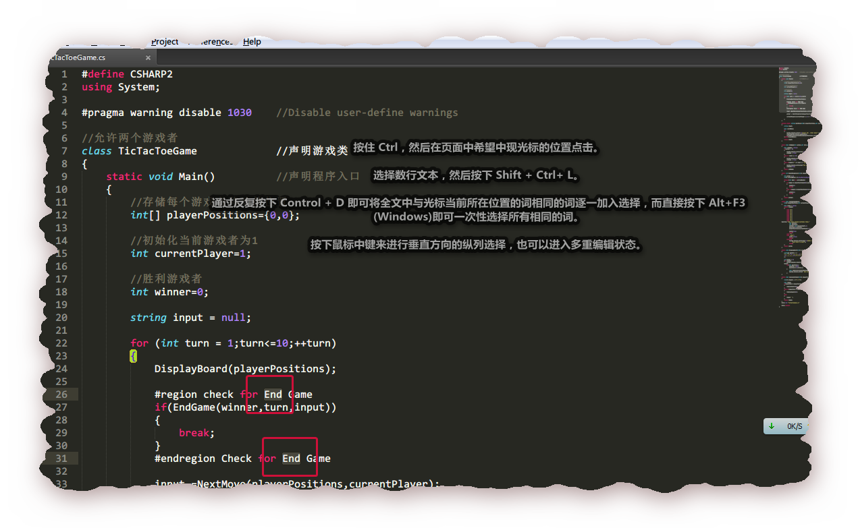

**插件安装方法：**

方法一：

* 下载 所需要的插件。
* 解压后，并放入 Packages 目录中。找到Packages 目录的简单方法是在 Sublime Text 2 的 Preferences 菜单中选择 Browse Packages。
* 重启 Sublime Text 2

### 方法二：通过Package 控制插件：[Sublime Package Control](http://wbond.net/sublime_packages/package_control)。

安装 Package Control 的方法：

* 打开 Sublime Text 2，按下 Control + ` 调出 Console
* 将以下代码粘贴进命令行中并回车：

import urllib2,os;pf='Package Control.sublime-package';ipp=sublime.installed_packages_path();os.makedirs(ipp) if not os.path.exists(ipp) else None;open(os.path.join(ipp,pf),'wb').write(urllib2.urlopen('http://sublime.wbond.net/'+pf.replace(' ','%20')).read())

* 重启 Sublime Text 2，如果在 Preferences -> Package Settings中见到Package Control这一项，就说明安装成功了。
* 安装好Package Control后，就可以用它来安装其它的插件了。
  + 按下 Shift + Command + P 调出命令面板。
  + 输入 install 调出 Package Control: Install Package 选项，按下回车。

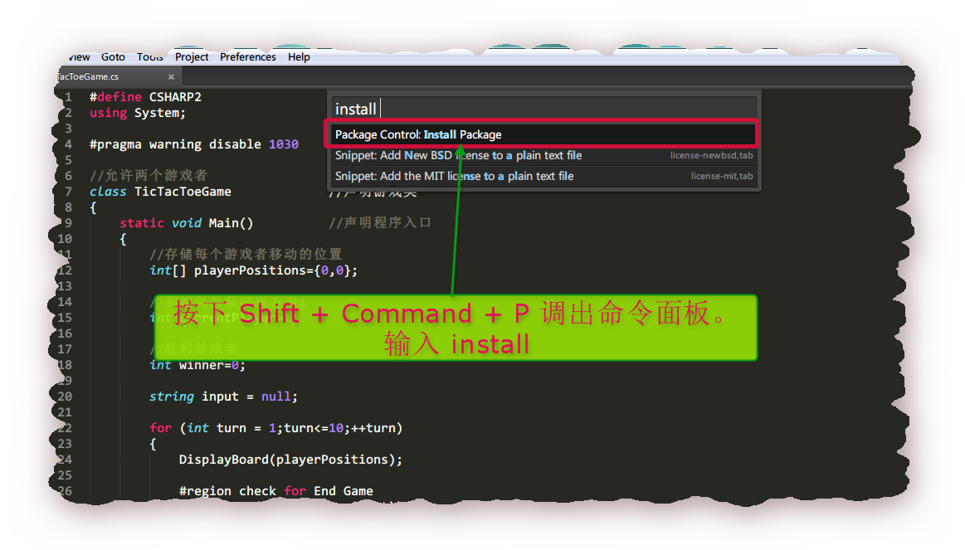

比如我想安装自动补全wordpress函数的插件：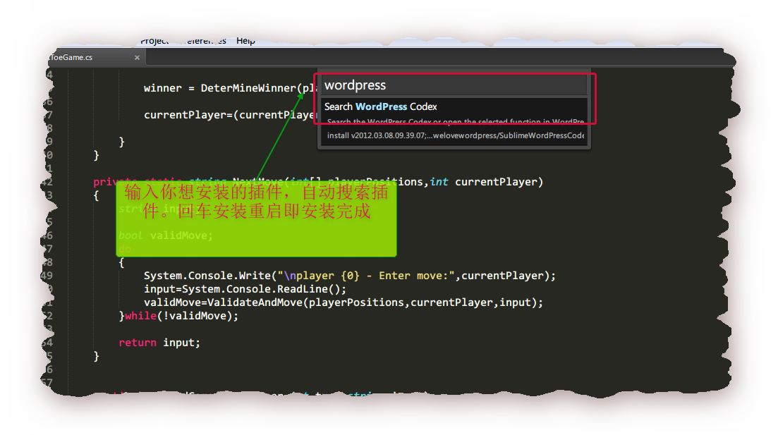

**配色方案：**

[TextMate 的配色方案](http://textmatetheme.com/) 放到 Packages 目录里即可以直接使用

配色方案下载地址：http://textmatetheme.com/

只需要将相应的文件放在：Sublime Text 2\Packages\Color Scheme - Default 文件夹下面就行。

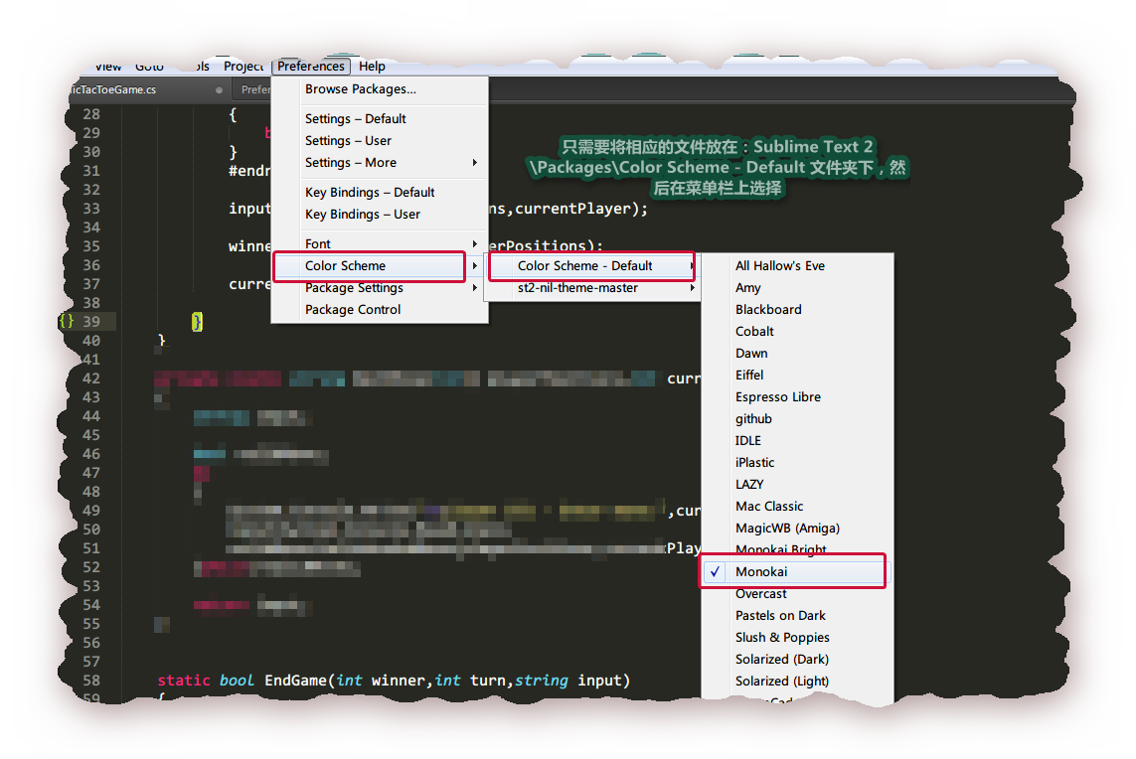

或者打开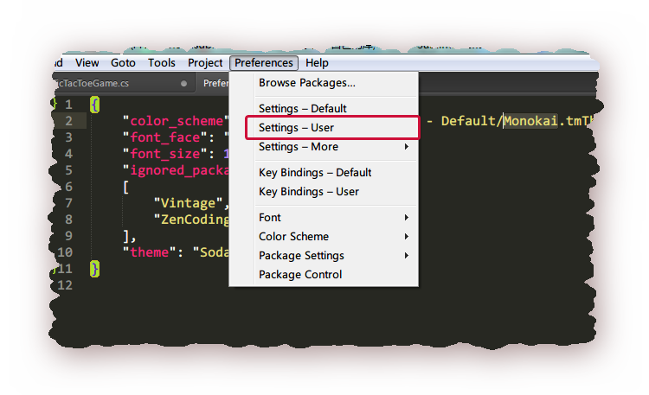

按照下面格式设置：

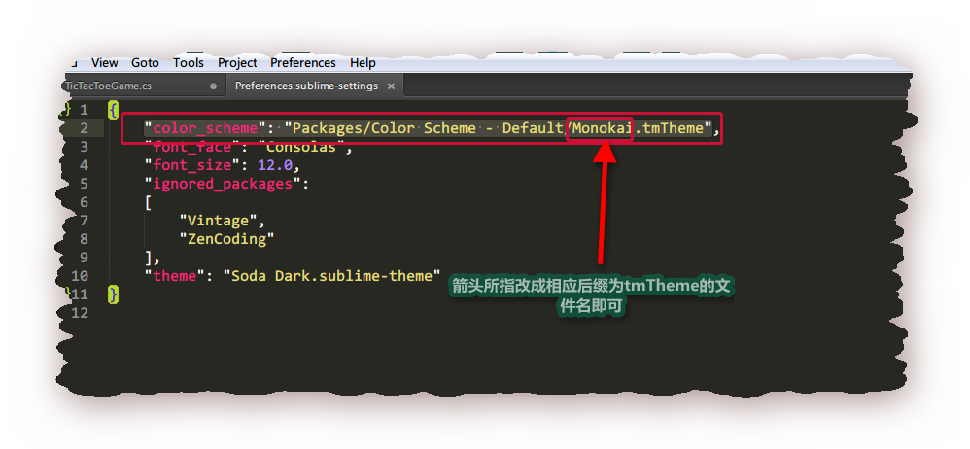

**Sublime 程序本身的主题**：

目前可以安装的是 Ian Hill 的 [Soda](https://github.com/buymeasoda/soda-theme)。

因为源中已经添加，所以这款主题的安装同样可以通过 Package Control，非常方便。目前 Soda 主题提供了明暗两种风格。

激活方法，同样要修改 Preferences：Settings - User：

1. 按下 Shift + Command + P 调出命令面板。
2. 输入 user settings 调出 Preferences：Settings - User，并按下回车。
3. 添加以下代码激活 Soda Dark 主题：

{

"theme": "Soda Dark.sublime-theme"

}

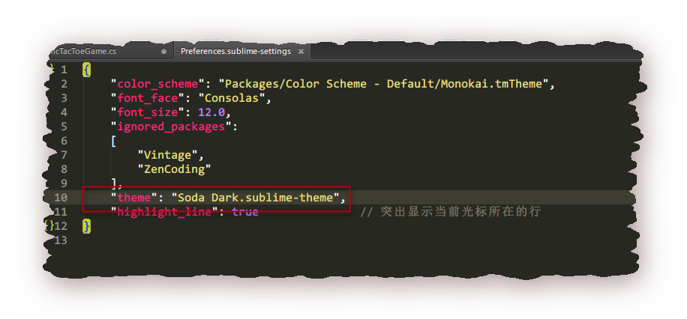

或者从网上下载ST2的主题，然后放在package文件夹下，再切换即可。

## 快捷键[Sublime Text 2](http://www.ghugo.com/tag/sublime-text-2/)包含了大量快捷操作，而且还很方便修改和追加自己喜欢的快捷键。

## 查看快捷键的方式也很简单：

## *点击菜单栏：Preferences->Key Bindings – Defaults 即可查看。*

# 快捷键：

### 打开/前往

Ctrl+P：搜索项目中的文件

Ctrl+G：跳转到第几行

Ctrl+R：前往 method

ctrl+; ：前往字段

Ctrl+Shift+P：打开命令面板  
Ctrl+N：新建窗口

ctrl+o：打开文件

ctrl+shift+s：另存为

Ctrl+W：关闭当前打开文件

Ctrl+Shift+W：关闭所有打开文件

ctrl+` 显示python命令行

### 界面

F11 全屏

shift+F11 无干绕全屏

ctrl+kb 开关侧边栏

Alt+Shift+数字：分屏显示

ctrl+I ：显示底部面板：

### 编辑

F6 拼写检查

F9 行排序

* **选择类**

ctrl+l 选择整行（继续按键则选择下行）

ctrl+shift+l 将光标放至选中单行内容末尾或多行内容每行行尾

ctrl+d 选中光标位置所在单词 （继续按键则选择下个相同的字符串）

ctrl+m 光标移动至括号内开始或结束的位置

ctrl+shift+m 选择括号内的内容（继续按键则选择父括号）

Alt+F3：选择所有相同的词

Shift+右键拖动：光标多不，用来更改或插入列内容

Ctrl+鼠标左键：依次点击或选取，可需要编辑的多个位置

ctrl+shfit+space：选择本范围

ctrl+alt+上下箭头：多竖行同时编辑：

* **代码折叠**

ctrl+shift+[ 按照缩进指示折叠光标所在标签对或折叠所选内容

ctrl+shift+] 展开光标所在标签对内容或所选内容

* **行操作**

ctrl+kk 从光标处删除至行尾

ctrl+k+backspace 从光标处删除至行首

ctrl+shift+k 删除整行

ctrl+shift+backspace 删除整行

ctrl+shift+up 光标所在行与上行互换

ctrl+shift+down 光标所在行与下行互换

ctrl+shift+d 复制光标所在整行，插入在该行之前

ctrl+enter 在当前行后插入新行

ctrl+shift+enter 在当前行前插入新行

ctrl+[ 减少当前行缩进

ctrl+] 增加当前行缩进

tab 增加当前行缩进

shift+tab 减少当前行缩进

* **常用编辑**

ctrl+u 软撤销

ctrl+z 撤销

ctrl+y 恢复撤销

ctrl+backspace 删除一个单词：

ctrl+ku 改为大写

ctrl+kl 改为小写

ctrl+x 选定内容状态下为剪切内容，未选中为剪切光标当前所在行

ctrl+t 光标所在位置左右字符或词互换

Ctrl+Shift+V：粘贴并格式化

Alt + Ctrl + ] 代码自动对齐：

### XML/HTML

ctrl+shift+a 选择光标位置父标签对儿（更换元素时非常有用）

### 拆分窗口/标签页

alt+. 闭合当前标签

Alt+Shift+数字：分屏显示

ctrl+tab：切换选项卡：  
ctrl+shift+tab：逆序切换选项卡：

Alt+数字：切换打开第N个文件

### 标记

Ctrl+F2：设置/删除标记

### 查找/替换

Ctrl+F：查找内容

Ctrl+Shift+F：查找并替换

Ctrl+H：替换

F3 查找下一个：

shift+F3 查找前一个：

* 一些插件的快捷方式：

Ctrl+Alt+K KeymapManager，快捷键管理。

Ctrl+Alt+Enter ZenCoding，不解释。

**Sublime Text 设置：**

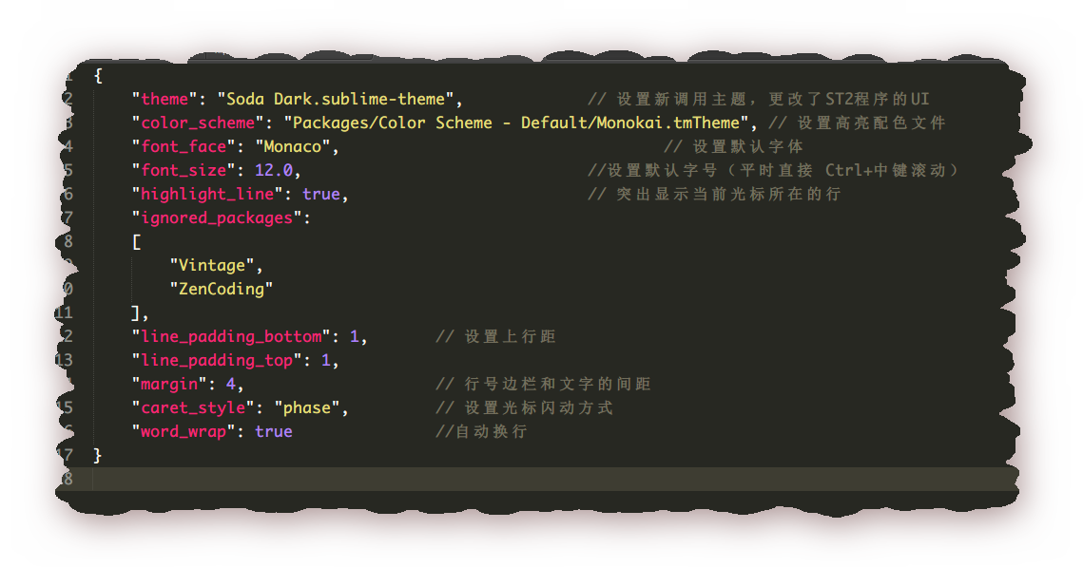**Sublime Text 插件：**

上文已经安装好Package Control插件了，那么现在我们就利用这个插件来安装其它的插件。

Ctrl+Shift+P（菜单 – Tools – Command Paletter），输入 install 选中Install Package并回车，输入或选择你需要的插件回车就安装了

**下面是翻译网上常用的插件：**

**Alignment**

代码对齐，如写几个变量，选中这几行，Ctrl+Alt+A，哇，齐了。

**Prefixr**

写 CSS可自动添加 -webkit 等私有词缀，Ctrl+Alt+X触发。

**Tag**

Html格式化，右键Auto-Format Tags on Ducument。

**Clipboard History**

剪贴板历史记录，显示更多历史复制，Ctrl+Shift+V触发。

**SideBarEnhancements**

侧栏右键功能增强，非常实用

**Theme – Soda**

完美的编码主题，用过的都说好，Setting user里面添加”theme”: “Soda Dark.sublime-theme”

**GBK to UTF8**

将文件编码从GBK转黄成UTF8，菜单 – File里面找

**SFTP**

直接编辑 FTP 或 SFTP 服务器上的文件，绝对FTP浮云

**WordPress**

集成一些WordPress的函数，对于像我这种经常要写WP模版和插件的人特别有用

**PHPTidy**

整理排版PHP代码

**YUI Compressor**

压缩JS和CSS文件

**更多插件信息：**

http://www.qianduan.net/essential-to-sublime-the-text-2-plugins.html

http://wbond.net/sublime_packages/community

其实感觉也差不多，可能都是翻译国外的文章。

出现打不开ST2的原因：install package文件夹中存在升级不了的包。把包删除即可。

**结语：**

这款编辑器给我最大的感觉就是“顺”、“快”和“酷”，如果你想抛弃笨重的IDE，尝试轻装上阵的感觉，那么这款编辑器可以考虑尝试试用一下。

目前对于这款编辑器的使用我也才刚刚入门，更多技巧和特性也在探索中，希望大家也能和我交流一下使用的心得。再者绝世宝剑虽好，但是各位还是不要忘记内功的修炼，要知道，绝世高手是手中无剑，但处处皆可为剑。程序猿的内功修炼才是王道。

更多有关sublime的使用：http://lucifr.com/2011/08/31/sublime-text-2-tricks-and-tips/?replytocom=122286#commandline